**DOKUMENTACJA TECHNICZNA   
PROJEKTOWA**Projekt zespołowy  
Aplikacja przetwarzająca pliki dźwiękowe   
C++  
  
*GRUPA NR 1*

*Spis treści  
1. Zakres projektu  
2. Budowa pliku .wave  
3. Dostępne pliki dźwiękowe  
4. Metoda LU rozwiązywania układów równań*  
  
  
  
  
  
  
  
  
  
  
  
  
  
  
  
  
  
  
  
  
**1. Zakres projektu**  
Przedmiotem niniejszego opracowania jest aplikacja przetwarzająca pliki dźwiękowe w formacie .wave poprzez przechodzenie po kolejnych blokach jak na rysunku poniżej na podstawie, których obliczamy energię oraz entropię.  
  
**2. Budowa pliku .wave**  
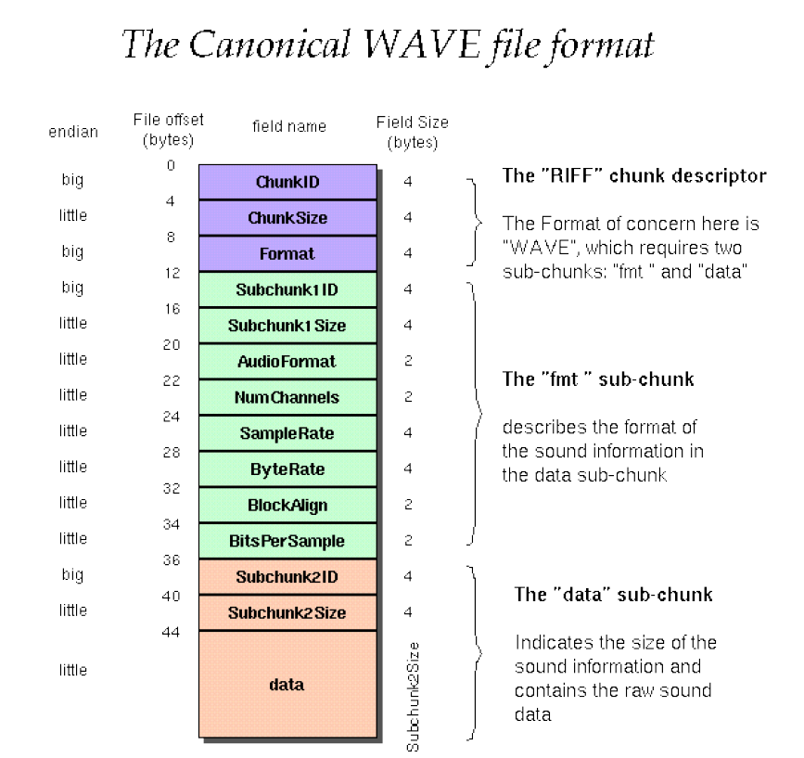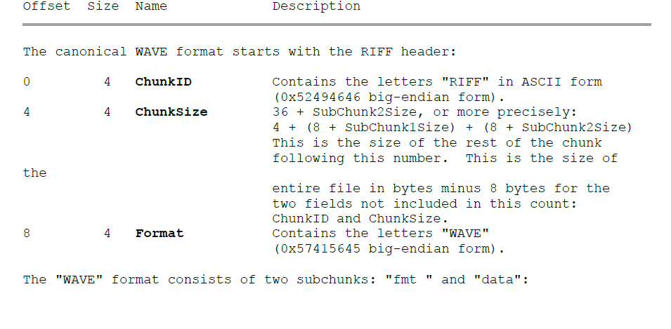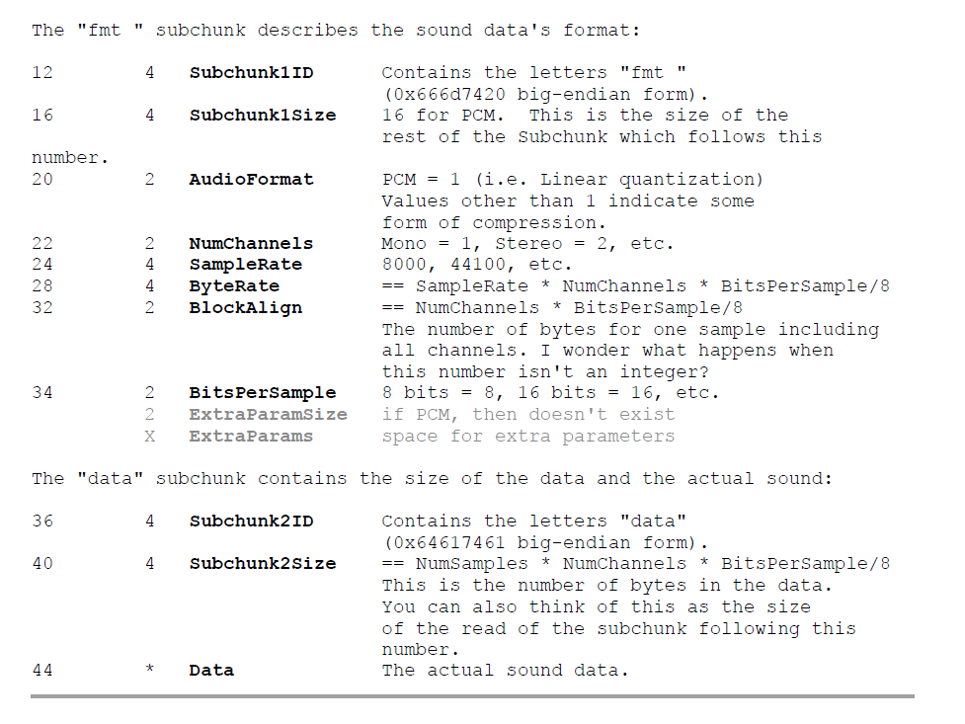  
  
  
 **3. Dostępne pliki dźwiękowe**  
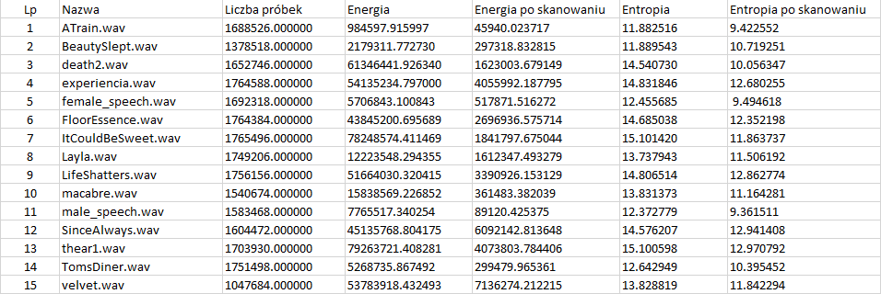  
  
  
Jak widać na powyższym obrazie, każdy plik .wave posiada dość sporą liczbę próbek. Na podstawie zawartości plików została obliczona energia oraz entropia a następnie wyniki zostały zoptymalizowane poprzez skanowanie różnicowe.  
  
  
**3. Metoda LU rozwiązywania układów równań**  
Aby jeszcze bardziej zmniejszyć Entropię wykorzystaliśmy metodę rozwiązywania układu równań LU. Macierz X jest macierzą kwadratową rxr, przy czym r jest naszym współczynnikiem ustalonym na sztywno, również wektor P jest sumą kolejnych próbek.  
  
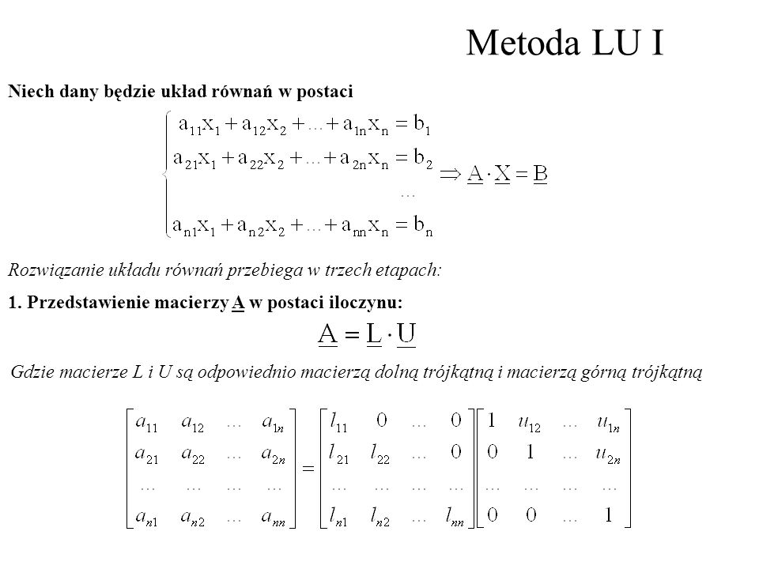  
  
  
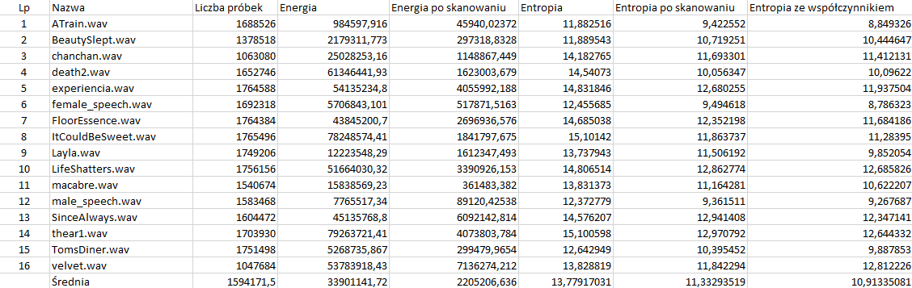  
  
Obliczony wektor A[], który przechowuję nasze współczynniku wykorzystaliśmy do obliczenia błędu średnio-kwadratowego, dzięki czemu byliśmy w stanie jeszcze bardziej zoptymalizować wartości Entropi co widać na powyższym obrazie.